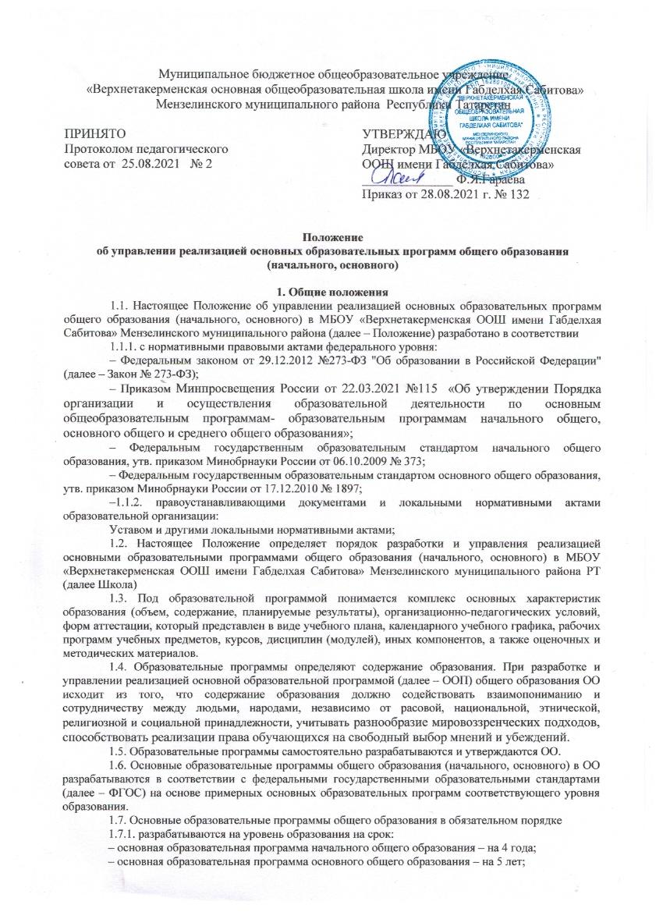1.7.2. реализуются в полном объеме в течение срока освоения соответствующего уровня образования.
1.8. Основанием для разработки и утверждения основной образовательной программы соответствующего уровня образования является решение педагогического совета, закрепленное приказом Школы.
1.9. В основные образовательные программы общего образования (начального, основного) могут быть внесены изменения и (или) дополнения в порядке, установленном настоящим Положением.
1.10. Основные образовательные программы общего образования (начального, основного) в ОО разрабатываются и утверждаются и корректируются (изменения и дополнения), в ОО не позднее 31 августа текущего учебного года на следующий учебный год.
1.11. Основные образовательные программы общего образования (начального, основного) в ОО являются объектом внутришкольного контроля в соответствии с планом ВШК.
1.12. Управление реализацией основных образовательных программ общего образования (начального, основного) в ОО осуществляется на основе данных, получаемых в ходе школьного мониторинга реализации основных образовательных программ соответствующего уровня образования.
1.13. Положение об управлении реализацией основных образовательных программ общего образования (начального, основного) в ОО разрабатывается и утверждается педагогическим советом в соответствии с порядком, предусмотренным чч. 2, 3 ст. 30 № 273-ФЗ "Об образовании в Российской федерации", Трудовым кодексом РФ и др. локальными нормативными актами.

2. Порядок разработки, утверждения и внесения изменений и (или) дополнений в основные образовательные программы общего образования (начального, основного) в Школе
2.1. Порядок разработки основных образовательных программ общего образования (начального, основного) в ОО включает следующие этапы:
2.1.1. Основанием разработки основной образовательной программы общего образования соответствующего уровня образования является переход образовательной организации на федеральный государственный образовательный стандарт общего образования соответствующего уровня образования на основании решения педагогического совета, закрепленное приказом по ОО "О разработке основной образовательной программы (начального, основного) в ОО", издаваемого в январе – марте текущего учебного года (указать свои сроки) при первичной разработке документа.
2.1.2. На заседании педагогического совета рассматриваются вопросы структуры, содержания основных образовательных программ общего образования (начального, основного) с учетом требований федерального государственного образовательного стандарта общего образования соответствующего уровня образования, примерных основных образовательных программ, специфики, особенности образовательной организации, и т. п.,
2.2. Порядок утверждения основной образовательной программы общего образования (начального, основного) в ОО предполагает следующие стадии.
2.2.1. Основные образовательные программы общего образования (начального, основного, среднего) в ОО утверждаются в срок до 31 августа текущего учебного года на следующий учебный год на основании решения педагогического совета, закрепленное приказом по ОО «Об утверждении основной образовательной программы (начального, основного) в ОО».
2.2.2. В состав рабочей группы по разработке основной образовательной программы общего образования входят:
– заместители руководителя ОО;
– руководители МО
2.2.3. Проект основной образовательной программы общего образования (начального, основного), подготовленный рабочей группой обсуждается и рассматривается на заседании педагогического совета.
2.3. Порядок внесения изменений и(или) дополнений в основные образовательные программы общего образования (начального, основного) включает следующее:
2.3.1. Основанием для внесения изменений и(или) дополнений может являться:
– разработка и принятие учебного плана на текущий учебный год;
– выбор нового учебника завершенной предметной линии УМК и т.п.
– изменение системы оценивания в образовательной организации;
– иное.
2.3.2. Изменения и (или) дополнения могут быть внесены в:
– целевой раздел;
– организационный раздел;
– содержательный раздел.
2.4. Изменения и (или) дополнения могут вноситься в основные образовательные программы общего образования (начального, основного) 1 раз на начало нового учебного года и при необходимости по согласованию с педагогическим советом в соответствии с настоящим Положением и закрепляться приказом по Школе.
2.5. Изменения и (или) дополнения, внесенные в основную образовательную программу общего образования (начального, основного), должны быть в течение 10 дней включены в экземпляр, размещенный на сайте.
2.6. Основные образовательные программы общего образования (начального, основного) в Школе, разработанные в соответствии с настоящим Положения, являются интеллектуальной собственностью Школы

3. Организационная и функциональная структура управления реализацией основных образовательных программ общего образования (начального, основного)
3.1. Администрация ОО
3.1.1. Директор:
– обеспечивает стратегическое управление реализацией основной образовательной программы общего образования (начального, основного);
– создает необходимые организационно-педагогические и материально-финансовые условия в рамках бюджетного финансового обеспечения образовательной деятельности, а также за счет привлечения средств из иных источников.
3.1.2.Заместители директора по учебно-воспитательной работе:
– обеспечивает разработку основной образовательной программы общего образования (начального, основного), в том числе учебных планов в соответствии с положениями образовательной программы;
– организует в образовательной организации образовательный процесс на их основе;
– осуществляет контроль и анализ выполнения учебных программ по предметам учебного плана обязательной части и части, формируемой участниками образовательного процесса, внеурочной деятельности согласно плану внутришкольного контроля);
– проводят оценку образовательных достижений учащихся в рамках освоения основной образовательной программы общего образования (начального, основного) на основе Положения о системе оценивания образовательных достижений учащихся в Школе;
– обеспечивает разработку и совершенствование рабочих программ учебных предметов, курсов по учебным предметам обязательной части учебного плана, а также предметам, курсам учебного плана части, формируемой участниками образовательного процесса;
– вносит предложения по изменению содержания учебного плана, осуществляет итоговый анализ и выполнения основной образовательной программы общего образования (начального, основного) совместно с руководителями МО;
– руководит процессом корректировки содержания основной образовательной программы общего образования (начального, основного) в соответствии с результатами, полученными в процессе школьного мониторинга качества реализации основной образовательной программы соответствующего уровня общего образования, на основе согласования с МО;
– обеспечивает обучение педагогических кадров освоению содержания ФГОС общего образования (начального, основного);
– руководит деятельностью МО по организации проблемного анализа результатов образовательного процесса в соответствии с ФГОС общего образования (начального, основного);
3.1.3. Заместитель директора по воспитательной работе:
– руководит разработкой плана внеурочной деятельности;
– обеспечивает разработку и совершенствование рабочих программ внеурочной деятельности;
– обеспечивает контроль и анализ реализации рабочих программ внеурочной деятельности;
– осуществляет организацию внеурочной деятельности;
– обеспечивает интеграцию внеурочной деятельности в систему воспитательной работы Школы;
– готовит информацию для руководителей МО, коллегиальных органов управления, с целью согласования внеурочной деятельности с содержанием образовательного процесса.
3.2. Методический совет школы и методические объединения учителей-предметников:
3.2.1. Методический совет:
На заседании методического совета не реже 2 раз в год, на основании информации, представленной администрацией Школы и МО, ответственными за их реализацию обсуждается ход выполнения основных образовательных программ общего образования (начального, основного).
3.2.2. Методические объединения
– способствуют совершенствованию методического обеспечения реализации основных образовательных программ общего образования (начального, основного);
– проводят экспертизу изменений в рабочие учебные программы по учебным курсам (в соответствии с ежегодным учебным планом), вносимых педагогами;
– проводят анализ результатов освоения основных образовательных программ общего образования (начального, основного) учащимися по всем группам образовательных достижений - предметным, метапредметным и личностным (ежегодно в конце учебного года).

4. Школьный мониторинг реализации основной образовательной программы
4.1. Школьный мониторинг реализации основной образовательной программы представляет собой процедуру качественного и количественного анализа соответствия основополагающих компонентов образовательного процесса требованиям ФГОС общего образования (начального, основного) согласно п.13 ч. 2 ст. 28 № 273-ФЗ.
4.2. Школьный мониторинг реализации основной образовательной программы соответствующего уровня образования проводится на основе качественного и количественного анализа.
4.3. Школьный мониторинг реализации основной образовательной программы соответствующего уровня образования проводится один раз в год.

